**2. Нормативно-правове регулювання аудиторської діяльності**

**2.1. Опис регуляторного середовища зовнішнього аудиту в Україні.**

ЗАКОН УКРАЇНИ Про аудит фінансової звітності та аудиторську діяльність

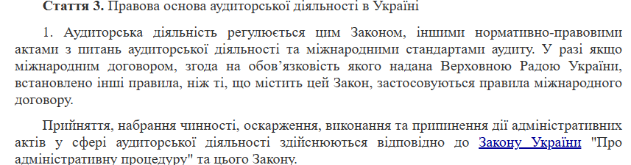

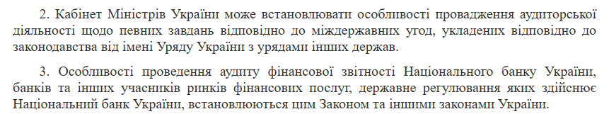

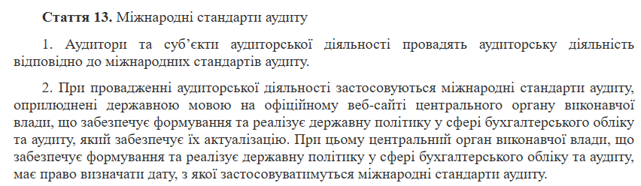

2.2. Пояснення причин та механізмів регулювання аудиторської діяльності.

Основні причини регулювання аудиторської діяльності:

- забезпечення достовірності фінансової звітності, що є критичним для заохочення інвестицій та підтримки довіри на фінансових ринках.

- захист інтересів інвесторів, кредиторів, держави та суспільства. Належно проведений аудит забезпечує прозорість фінансової інформації для всіх зацікавлених сторін.

- запобігання зловживанням та фінансовим злочинам (шахрайство, фальсифікація фінансової звітності).

Механізми регулювання:

- законодавче регулювання через основні закони та підзаконні акти

- Міжнародні стандарти аудиту (МСА), адаптовані до українського законодавства.

- нагляд за діяльністю аудиторів органами, такими як АПУ, НКЦПФР (Національна комісія з цінних паперів та фондового ринку), НБУ, та іншими відповідними установами.

2.3. Аналіз актів законодавства, що регулюють призначення, права, усунення та відставку суб’єктів аудиторської діяльності.

**Призначення аудиторів:**

Аудитори повинні пройти сертифікацію в Аудиторській палаті України на підставі Закон України "Про аудит фінансової звітності та аудиторську діяльність". У випадку підприємств суспільного інтересу (публічні акціонерні товариства, банки) аудитори повинні бути незалежними, а також сертифікованими за відповідними стандартами.

**Права аудиторів:**

Відповідно до Закон України "Про аудит фінансової звітності та аудиторську діяльність" аудитор має право на: доступ до фінансових документів підприємства; видачу незалежного аудиторського висновку; проведення незалежного аудиту без втручання з боку управлінців підприємства.

**Усунення та відставка:**

Аудитора можна усунути за порушення етичних норм або законодавства відповідно до Закон України "Про аудит фінансової звітності та аудиторську діяльність". Рішення про усунення приймається Аудиторською палатою України або судом. Аудитори також можуть бути усунуті в разі втрати сертифіката або через порушення професійної етики.

2.4. Пояснення законодавчих та нормативних актів, що регулюють права та обов'язки аудиторів та суб’єктів аудиторської діяльності в Україні.

Стаття 7. п. 2.

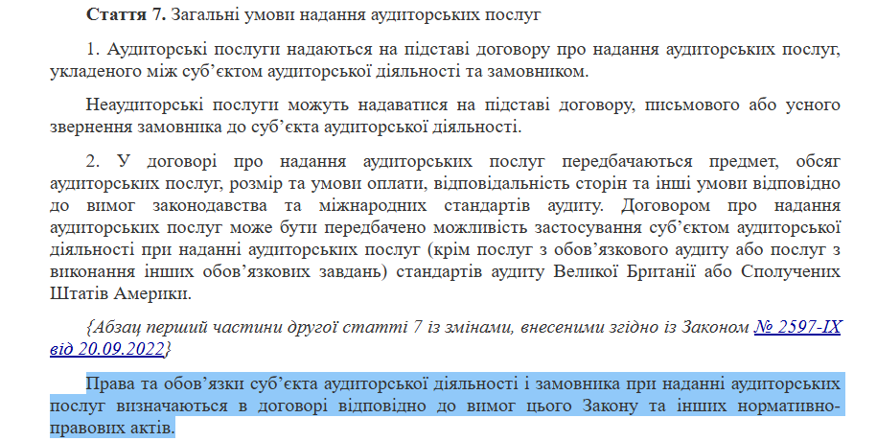

Закон України "Про аудит фінансової звітності та аудиторську діяльність" регулює основні права та обов'язки аудиторів:

Аудитор має право вимагати необхідні документи від суб'єкта аудиту.

Обов'язки аудиторів: незалежність, дотримання стандартів аудиту, складання аудиторського звіту.

Міжнародні стандарти аудиту (МСА) визначають методологічні основи проведення аудиту, оцінку ризиків, вимоги до документування та висновків.

Кодекс етики професійних бухгалтерів встановлює морально-етичні стандарти для аудиторів, включаючи вимоги до конфіденційності та об'єктивності.

2.5. Опис законодавчих обмежень щодо професійної діяльності зовнішніх аудиторів.

Стаття 6.

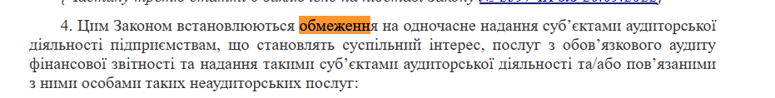

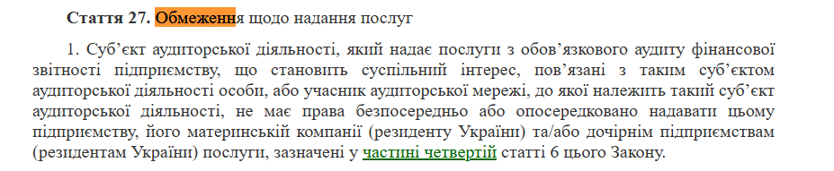

Конфлікт інтересів – аудитори не можуть здійснювати аудит компанії, в якій мають інтерес або є членами її керівного органу.

Обмеження щодо повторного призначення аудитора для підприємств суспільного інтересу. Згідно з Закон України "Про аудит фінансової звітності та аудиторську діяльність", аудитора можна призначати на аудит одного і того ж підприємства не більше 10 років поспіль.

Заборона на надання суміжних послуг (наприклад, консалтинг, бухгалтерія), щоб уникнути конфлікту інтересів та збереження незалежності.

2.6. Пояснення статусу та розвитку міжнародних стандартів аудиту.

Відповідно до статті 1 Закону України «Про аудит фінансової звітності та аудиторську діяльність» (далі – Закон) міжнародні стандарти аудиту – це сукупність професійних стандартів, що встановлюють правила надання аудиторських послуг і розкривають питання етики та контролю якості (управління якістю), які визначені міжнародними стандартами контролю якості (управління якістю), аудиту, огляду, іншого надання впевненості та супутніх послуг, прийнятими Радою з міжнародних стандартів аудиту та надання впевненості, а також Міжнародним кодексом етики, прийнятим Радою з міжнародних стандартів етики для бухгалтерів, які оприлюднені Міжнародною федерацією бухгалтерів.

Згідно з статтею 13 Закону аудитори та суб’єкти аудиторської діяльності провадять аудиторську діяльність відповідно до міжнародних стандартів аудиту.

При провадженні аудиторської діяльності застосовуються міжнародні стандарти аудиту, оприлюднені державною мовою на офіційному вебсайті центрального органу виконавчої влади, що забезпечує формування та реалізує державну політику у сфері бухгалтерського обліку та аудиту, який забезпечує їх актуалізацію. При цьому центральний орган виконавчої влади, що забезпечує формування та реалізує державну політику у сфері бухгалтерського обліку та аудиту, має право визначати дату, з якої застосовуватимуться міжнародні стандарти аудиту.

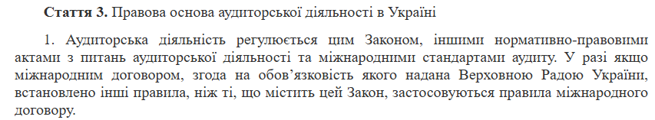

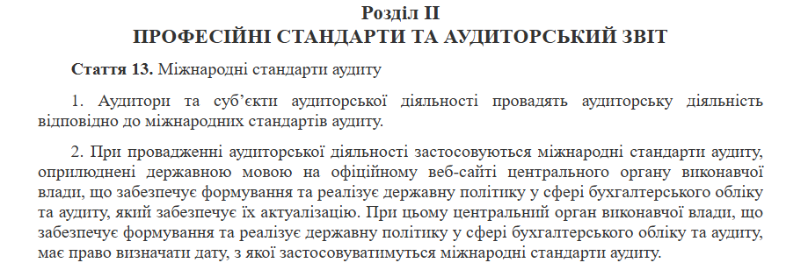

Міжнародні стандарти аудиту (МСА) є стандартами, які розробляються Радою з міжнародних стандартів аудиту та підтвердження достовірності (IAASB). Україна адаптує ці стандарти до національного законодавства, і вони є обов’язковими для застосування.

2.7. Пояснення вимог державних регуляторів щодо зовнішнього аудиту в Україні.

1. Національна комісія з цінних паперів та фондового ринку (НКЦПФР)

НКЦПФР є регулятором на фондовому ринку України, і однією з її основних функцій є визначення вимог до аудиторів, які проводять перевірку фінансової звітності емітентів цінних паперів, публічних акціонерних товариств та інших учасників фондового ринку. Вимоги, що стосуються аудиту на фондовому ринку, включають:

Аудитори, які перевіряють фінансову звітність компаній, що торгують на фондовому ринку, повинні бути сертифікованими та включеними до Реєстру аудиторських фірм та аудиторів, веденого НКЦПФР.

Згідно з вимогами НКЦПФР, аудитори повинні дотримуватись принципу незалежності, що виключає можливість надання інших послуг, які можуть створити конфлікт інтересів (наприклад, консалтинг чи бухгалтерія).

Аудитори повинні здійснювати перевірку фінансової звітності відповідно до міжнародних стандартів аудиту (МСА), а також додатково враховувати вимоги, встановлені НКЦПФР.

**Законодавчі акти:**

Закон України "Про цінні папери та фондовий ринок"

Постанови НКЦПФР, які встановлюють правила сертифікації та вимоги до аудиторів для публічних компаній.

2. Національний банк України (НБУ)

НБУ є основним регулятором банківського сектору в Україні, тому його вимоги до зовнішнього аудиту мають специфічні характеристики. Згідно з законодавством, НБУ встановлює вимоги до аудиторів для фінансових установ, особливо банків.

Аудитори банків повинні бути сертифікованими та внесеними до Реєстру аудиторів НБУ. Вимоги до аудиторів банків можуть бути навіть суворішими, ніж для інших підприємств, через високий рівень ризиків в банківській сфері.

Аудитори, які перевіряють банки, повинні бути незалежними, і це включає заборону на надання суміжних послуг (наприклад, консультаційних послуг банкам).

НБУ може проводити перевірки діяльності банків, в тому числі за допомогою зовнішніх аудитів, для оцінки фінансової стабільності банківських установ.

Аудитори повинні враховувати вимоги щодо публікації результатів аудиту та відповідної звітності перед НБУ, а також дотримуватися принципів прозорості та відповідальності при оцінці фінансових результатів банків.

**Законодавчі акти:**

Закон України "Про Національний банк України"

Закон України "Про банки і банківську діяльність"

Постанови та нормативні акти НБУ, що визначають вимоги до аудиту в банківській сфері.

3. Аудиторська палата України (АПУ)

Аудиторська палата України є важливим органом нагляду за аудиторською діяльністю в Україні. Вона забезпечує реалізацію професійних стандартів, проводячи сертифікацію аудиторів, їх реєстрацію, а також моніторинг за якістю проведених аудитів.

Аудитори повинні пройти сертифікацію в АПУ, щоб отримати право на проведення аудиту фінансової звітності. Аудитори, які сертифіковані, включаються до Реєстру аудиторів та суб'єктів аудиторської діяльності.

АПУ здійснює контроль за діяльністю аудиторів через перевірки якості аудиту, дотримання стандартів, а також дисциплінарні заходи у разі порушення етики або стандартів. Вона може застосовувати санкції, включаючи позбавлення сертифіката.

АПУ також відповідає за розробку та впровадження етичних норм і стандартів для аудиторів, орієнтуючись на міжнародні практики. Аудитори повинні дотримуватись цих етичних вимог, що включають незалежність, конфіденційність та об'єктивність.

**Законодавчі акти:**

Закон України "Про аудит фінансової звітності та аудиторську діяльність"

Положення про Аудиторську палату України

4. Державна аудиторська служба України (ДАСУ)

ДАСУ здійснює контроль за діяльністю державних органів і установ. Аудит в державному секторі є важливою частиною її роботи, особливо для перевірки використання державних коштів.

Аудитори, які працюють у державному секторі, повинні дотримуватися вимог, встановлених ДАСУ, і проводити перевірки відповідно до фінансових стандартів, що застосовуються до державних організацій.

Однією з основних функцій є аудит використання бюджетних коштів та ефективності державних програм, що сприяє прозорості та ефективності державних фінансів.

**Законодавчі акти:**

Закон України "Про Державну аудиторську службу України"

Бюджетний кодекс України